Как прописвть метотеги title, description, keywords.

1. Title

В SEO тег <title> играет первостепенную роль. Title — это заголовок страницы, который пользователь видит:

* на странице выдачи — как первую строку рядом с фавиконом (картинкой-символом сайта);
* в названии вкладки в браузере.

Это крючок с приманкой, на которую должен клюнуть пользователь. Если тайтл зацепил, то человек гарантированно перейдет по ссылке на ваш сайт. Но при этом заголовок должен полностью соответствовать содержанию страницы и быть понятным для людей и робота, который по тайтлу определяет релевантность запросу.

Строго говоря, Title не является метатегом, но прописывается в контейнере HEAD и не отображается в теле документа на ресурсе. В этом его главное отличие от тега H1, который, по сути, тоже является заголовком, но отображается непосредственно на странице сайта.

<html>  
<head>  
...  
<title>Емкий и понятный заголовок</title>  
...  
</head>  
</html>

Тег title должен содержать не более 70 символов

Тег title должен быть уникальным для каждой страницы

Если тайтл не заполнить, в заголовок подтянется URL — адрес страницы, а это плохо повлияет на ранжирование и поведенческие факторы.

Пример отображения в поисковике:

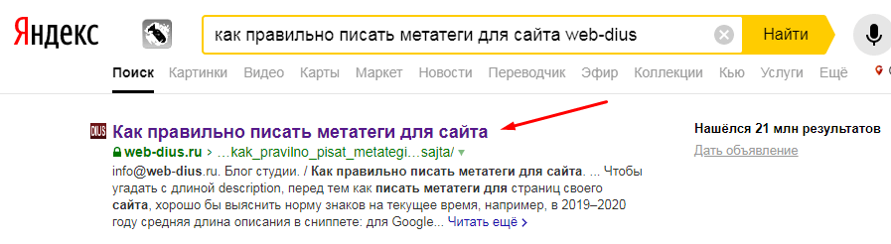

1. Description

Метатег <description> — это краткое описание содержимого страницы, которое отображается в сниппете и раскрывает суть тайтла. Важно, чтобы он не повторял заголовок.

Description помещается в контейнер HEAD, поэтому не отображается в теле страницы.

<html>  
<head>  
...  
<meta name="description" content="Цепляющее описание страницы"/>  
...  
</head>  
</html>

Если этот метатег не прописывать — умные поисковые роботы выберут лучшие отрывки на вашей странице и явят их миру. Скажем больше, далеко не всегда строптивые роботы послушно подтягивают прописанный дескрипшн в сниппет, часто они ставят абзац со страницы, потому что считают, что он более релевантен запросу.

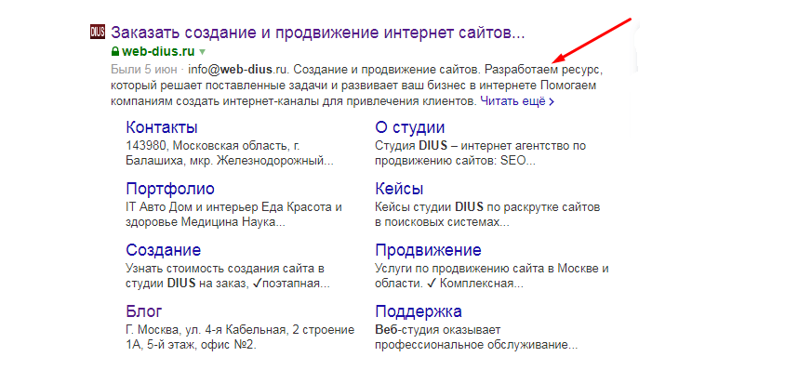

1. Keywords

Метатег, который когда-то был залюблен сеошниками до смерти. Из-за адовых злоупотреблений поисковикам пришлось от него отказаться. По сути, это список ключей, по которым продвигается страница. Все просто и незамысловато: робот читал список ключевиков и понимал, для каких запросов страница будет релевантна. В итоге в этот метатег напихивали столько всякого добра, что поисковым системам стало проще прикрыть лавочку, чем вычищать эти авгиевы конюшни. На данный момент метатег Keywords не учитывается при индексации и не влияет на ранжирование. R.I.P.

Синтаксис html meta keywords

Мета-тег keywords размещается в html сайта внутри тега <head>.

Пример:

<html>

<head>

<meta name="keywords" content="ключевые слова" />

</head>

</html>

О том, как стоит правильно заполнять ключевыми словами meta keywords и как не стоит, можно сказать примерно следующее.

Как не стоит заполнять meta keywords:

не больше 20 слов. Излишнее перечисление ключевых слов вряд ли будет позитивно воспринято поисковыми системами;

не более 3-х повторов. Многократное повторное перечисление одного и того же ключевого слова (фразы) всегда негативно воспринимается при [СЕО анализе сайта](https://convertmonster.ru/seo-audit-analiz-sajta/" \o "SEO-аудит сайта) и определении соответствия страницы поисковым запросам.

